Задание №5 можно распечатать и выполнить или переписать и выполнить в нотной тетради. Выполненные задания подписывать Ф.И. класс и присылать на электронную почту muzpauza@mail.ru
1.Постройте ТРИТОНЫ в указанных тональностях и разрешите их.

2.Поставьте нужные диезы или бемоли в аккордовые « заготовки“
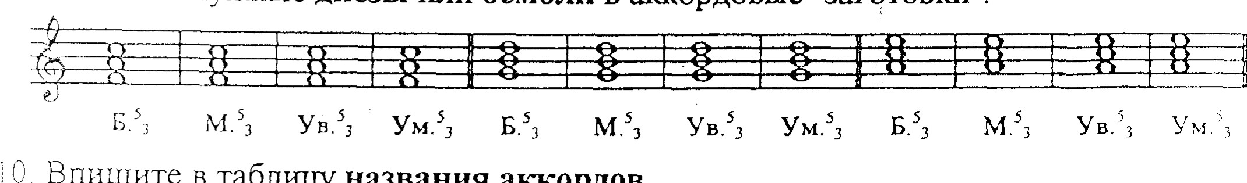
3.Подпишите аккорды, указывая ступени, на которых они построены.
0
Впишите
в
таблицу
названия
аккордов.
Фа мажор ре минор
Ре мажор си минор

